**性能测试-基础理论**

|  |  |
| --- | --- |
| **要点** |  |
| 理解性能测试的定义和目的  理解性能测试中常见的测试策略  理解性能测试中常见的性能指标  理解性能测试的流程  能够对比说出Loadrunner和jmeter的优缺点 | |
| **性能测试概述** |  |

**性能的概念：**



**性能测试和功能测试：**



**性能测试分类：**

**基准测试：**



**负载测试**

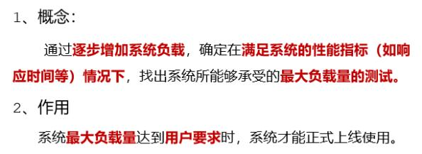

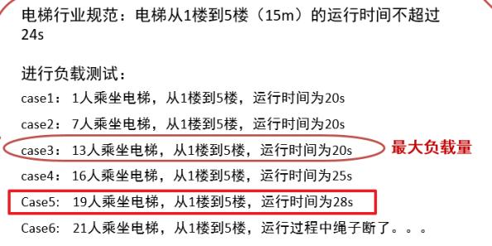

注意：

 通过负载测试，可以确定系统的最大负载量和极限负载量

 系统对外宣称的最大负载量

 负载测试的时间一般为1-2小时

**稳定性测试：**

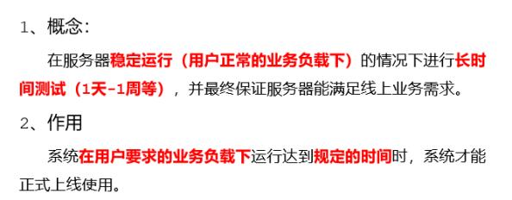

**其他分类：**

**压力测试：**



分类：

 高负载下的长时间稳定性压力测试 （如： B-C区间内进行24/3*24小时长时间测试）  极限负载下的破坏性压力测试（如： C-D区间内进行测试）

**并发测试：**

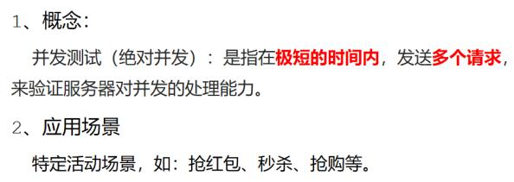

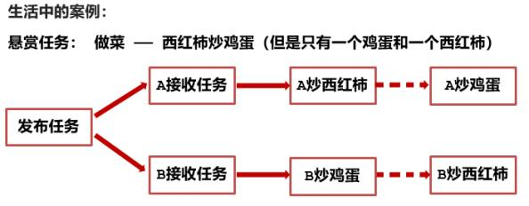

与负载测试对比：

 负载测试：主要目的是测试高负载情况下，对系统资源的消耗，是否会耗尽的问题（双11活动）  并发测试：主要目的是测试极短时间内，并发请求时，系统资源争抢的问题（抢红包、秒杀）

**性能测试的指标**

**响应时间：**

-指从客户端**发起请求开始**，到客户端**接收到结果**的总时间

-包括： **服务器处理时间** + **网络传输时间**

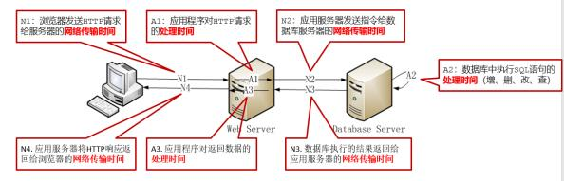

**并发用户数：**

-某一时刻**同时**向服务器**发送请求**的用户数

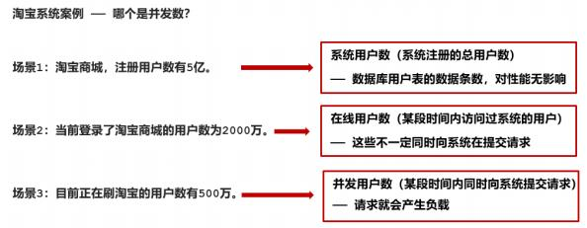

**吞吐量：**

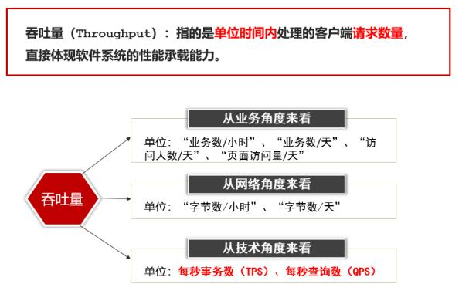

**QPS：**

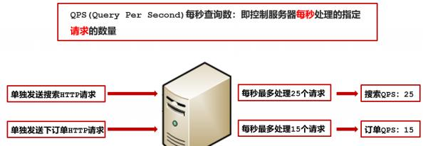

**TPS：**

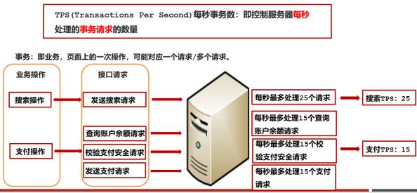

**点击数：**

-所有的**页面元素** （如：图片、链接、框架等）的**请求总数\***\*量**

-注意：

-点击数是请求数，不是页面上的一次点击

**错误率：**

-指系统在**负载情况**下，失败业务的概率

-注意：

-错误率是性能指标，是高负载下的失败业务的概率

-随机bug是功能bug，先解决随机bug才能进行性能测试

**资源利用率：**

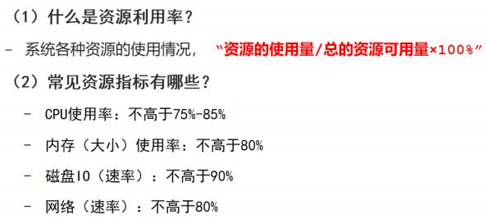



 性能测试的核心：需求分析、性能测试执行、性能分析调优

 需要大家掌握：性能测试执行

**需求分析：**

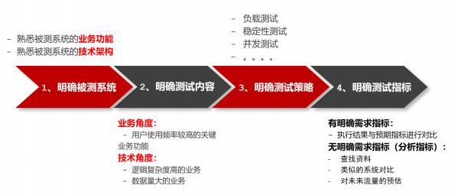

**性能测试计划：**

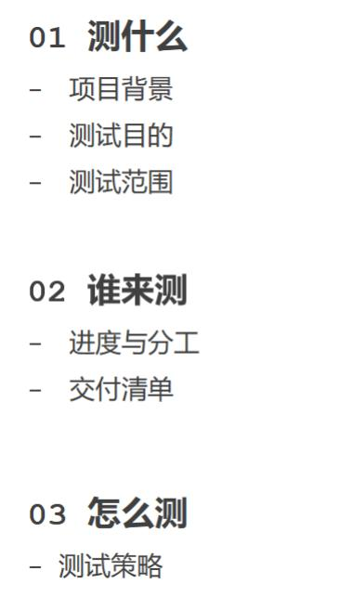

**性能测试用例：**

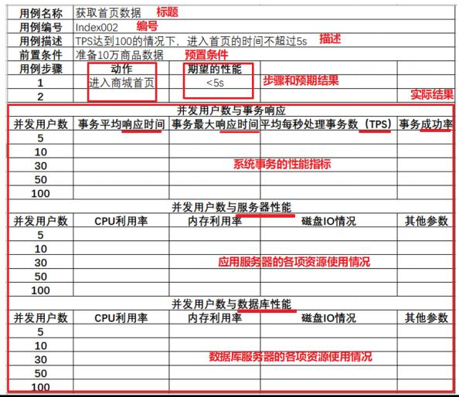

**性能测试执行：**

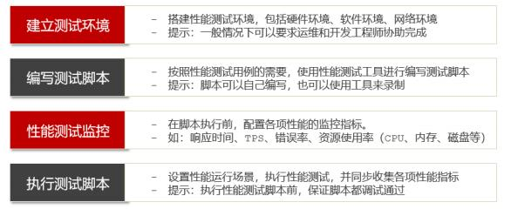

**性能测试分析和调优：**

说明：性能测试分析人员经过对结果的分析以后，如果不符合性能需求，则会提出性能bug，然后由开 发人员进行后续的调优。

**性能测试报告：**

